Ұлы дала сарындары атты ІІІ аудандық көркемөнерпаздар фестивалі

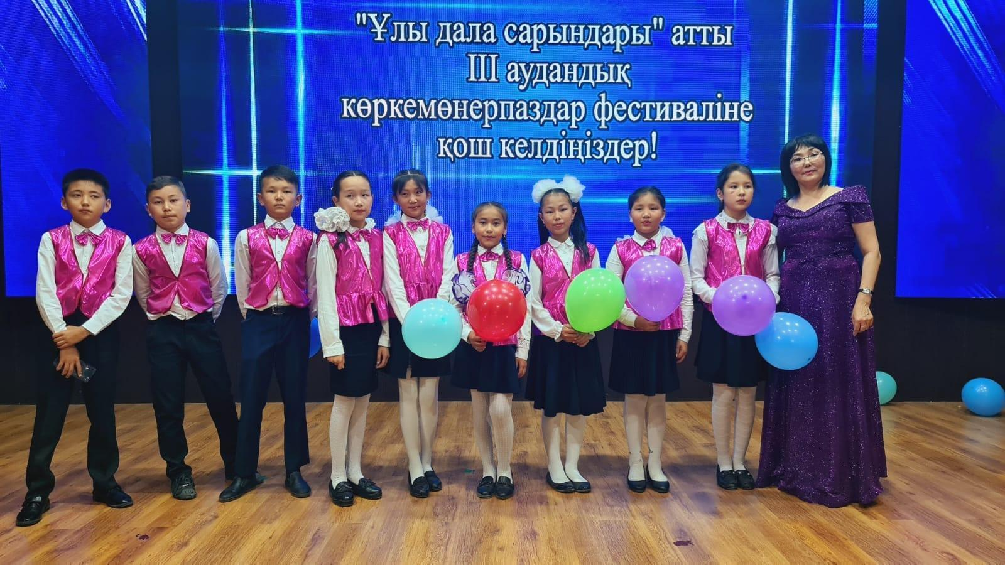

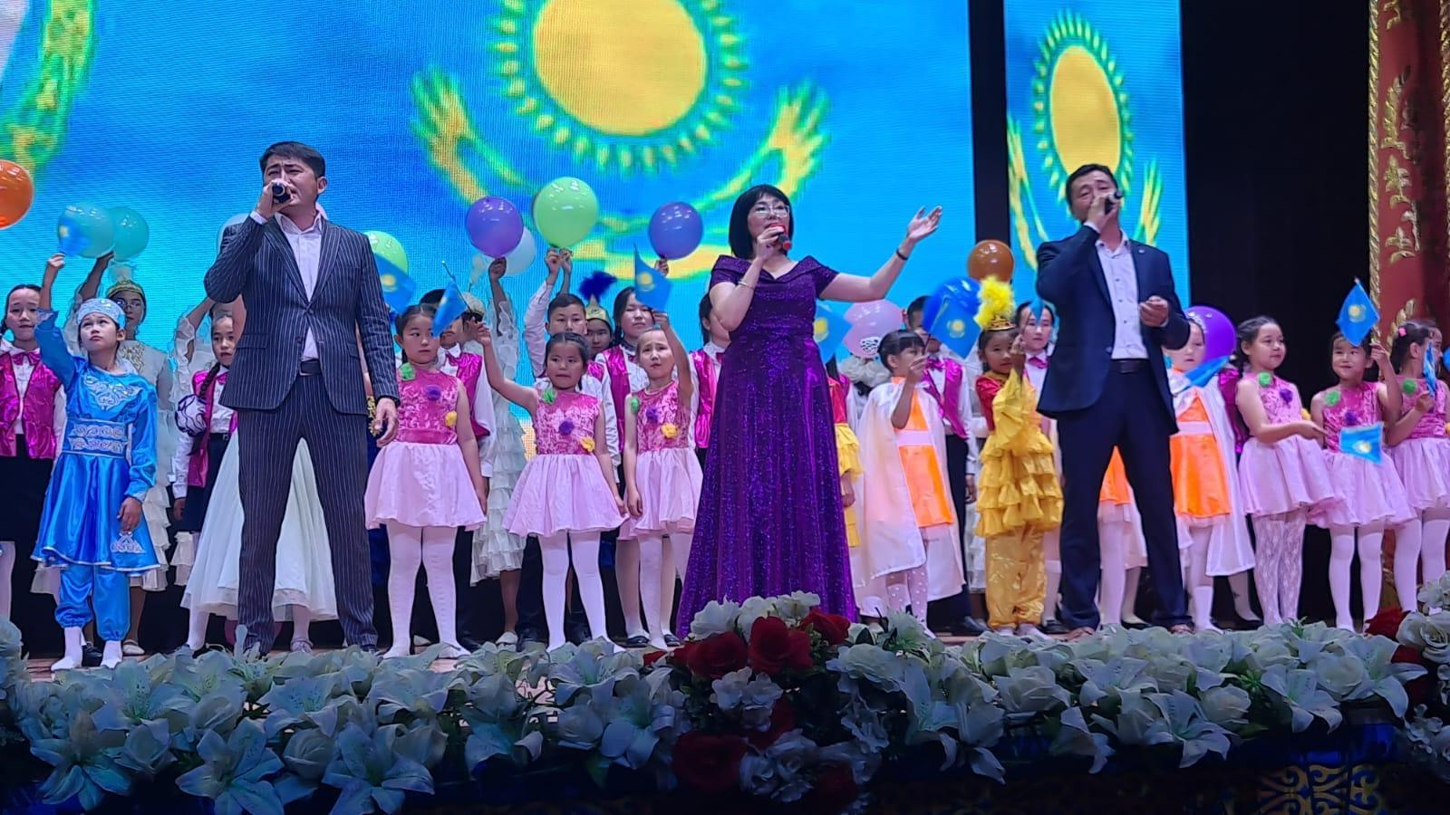

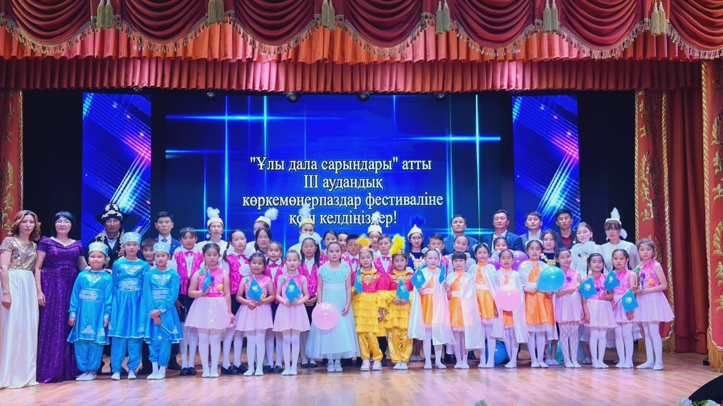

"Ұлы дала сарындары" атты ІІІ аудандық көркемөнерпаздар фестивалінде Ақжал ауылдық округі және мектеп ұстаздары мен оқушылары өнерлерін көрсетті.